A) informatieoverdracht
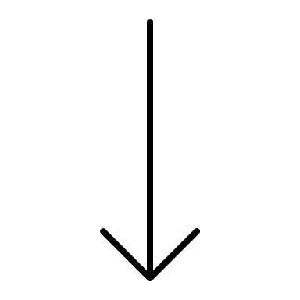
Een prikkel wordt opgevangen door de receptoren

Omzetting in signaal/ impuls

Reactie
Neuraal signaal/ impuls= signaal die getransporteerd wordt door zenuwstelsel

Informatieoverdracht= doorgeven van informatie op verschillende plaatsen
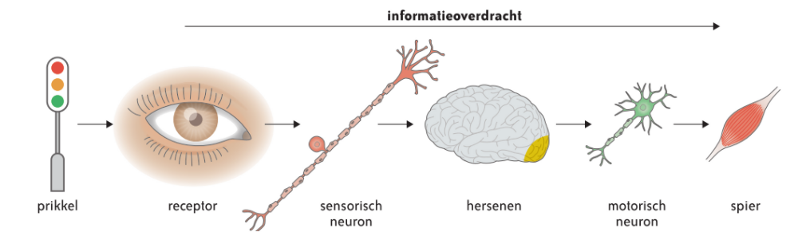
Spier trekt samen waardoor je “de knop” indrukt

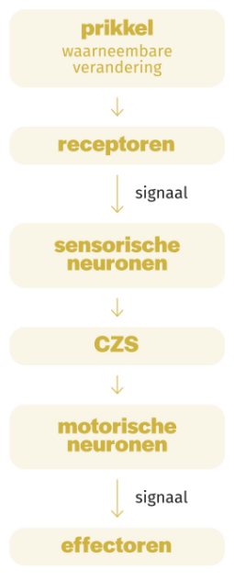

1) Waarneembare verandering
2) Prikkel wordt opgevangen door de receptoren en geeft signaal door aan sensorische neuronen
3) Sensorische neuronen geven via het CZS het signaal door naar een specifieke plaats in de hersenen.
4) In de hersenen werken meerdere neuronen samen om de reactie op de prikkel te bepalen
5) reactie

Verwerkingscentrum/ hersencentrum= groep van samenwerkende neuronen (zie stappenplan)

Impulsgeleiding= geleiding van informatie BINNEN een neuron (elektrisch impuls)
Impulsoverdracht= informatieoverdracht TUSSEN verschillende neuronen (chemische neurotransmitter)

B) impulsgeleiding (binnen een neuron)
= verplaatsing van een elektrisch signaal doorheen een neuron
Een signaal in een neuron ontstaat pas als de prikkel de prikkeldrempel overschrijdt.
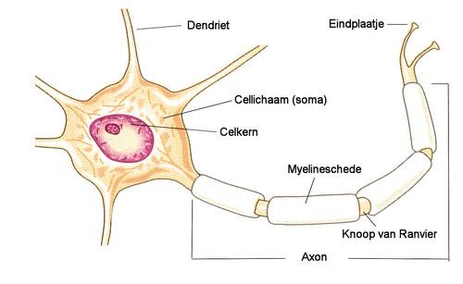
Axon:
- omgeven door een myelineschede
- lange uitloper
- wordt door de cellen van Schwann gevormd

Knopen van Ranvier:
- celmembraan ligt hier vrij
- axon is hier NIET- gemyeliniseerd

BIJ ALLE CELLEN IN HET CELMEMBRAAN ELEKTRISCH GELADEN door de aanwezigheid van elektrisch geladen deeltjes of IONEN aan elke kant van het celmembraan. Sommige deeltjes zijn positief geladen, andere negatief.

Ionen:
- Positieve deeltjes = + tekens
- negatieve deeltjes = - tekens

Die deeltjes kunnen zich door het celmembraan verplaatsen via openingen die we KANALEN noemen
deze kanalen kunnen open of dicht gaan

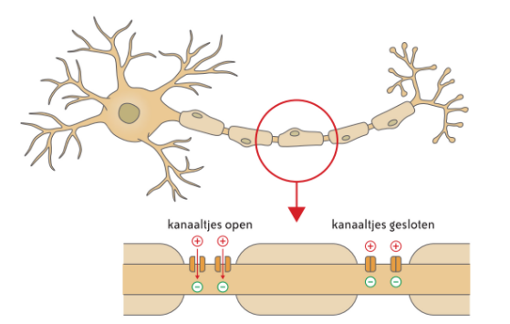
Elektrisch signaal= verplaatsing van de elektrisch geladen deeltjes/ ionen

- Zenuwcellen kunnen NIET hersteld worden

- dementeren: hersencellen sterven af

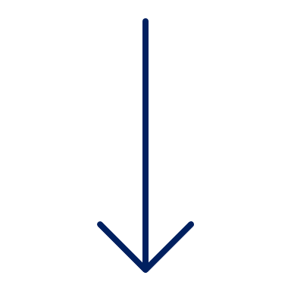

Er bestaan 3 fases van impulsgeleiding binnen een neuron
1) rustfase
2) actiefase
3) herstelfase

1)
Neuron in rustfase => op het moment dat er geen impuls wordt doorgestuurd
Positieve ionen aan de buitenzijde
Ladingsverschil van de positieve en negatieve deeltjes= rustpotentiaal
Negatieve ionen aan de binnenzijde
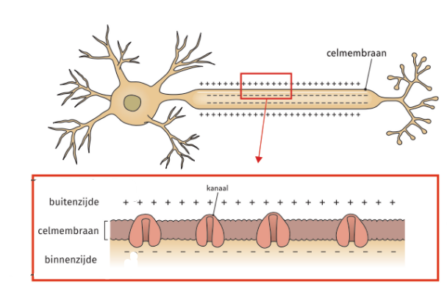
Er zijn meer positieve ionen dan negatieve ionen

2)
Zenuwcel van rustfase actiefase => op het moment dat de prikkeldrempel
overschreden wordt
1) kanaaltjes in het celmembraan gaan open
2) Positief geladen deeltjes kunnen naar binnen in het axon
Ladingsverschil tussen binnenzijde en buitenzijde= depolarisatie

Conclusie: er zullen nu steeds meer geladen deeltjes aan de binnenzijde van het axon zitten, dan aan de buitenzijde.
Positieve ionen aan de binnenzijde
Negatieve ionen aan de buitenzijde
Plaatselijke ladingsverandering= actiepotentiaal -> zo ontstaat de impuls

Het is een elektrisch signaal, omdat het ontstaat door de verplaatsing van de geladen deeltjes/ ionen.
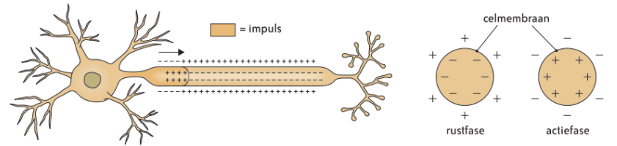

3)
Actiefase => herstelfase
we spreken van repolarisatie= ladingsverdeling herstelt zich

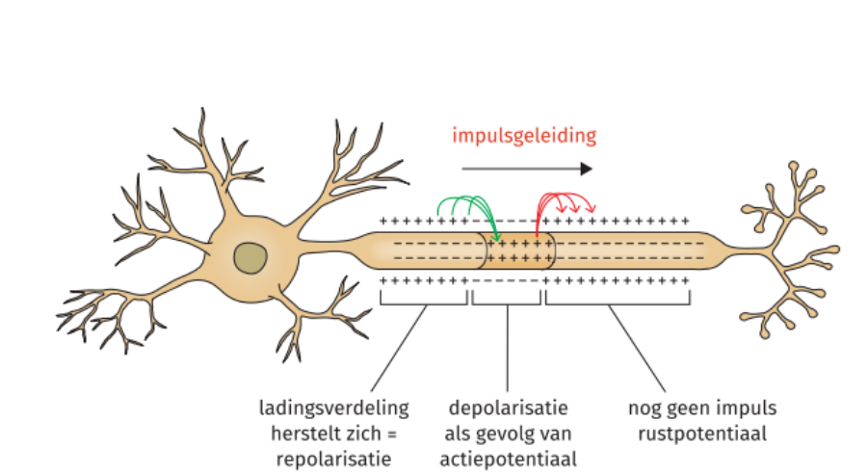
- Het axon is gedurende een hele korte tijd ongevoelig op die plaats . Er kan op die plaats even geen nieuwe actiepotentiaal optreden.

Waarom wordt de plaatselijke ladingsverandering/ actiepotentiaal bijzonder snel voort geleid?
= Omdat de plaatselijke in- en uitstroom van ionen een nieuwe actiepotentiaal doet ontstaan in de zones die naast het actiepotentiaal liggen.

- In de richting van het cellichaam ontstaan geen actiepotentialen omdat op de plaats van een actiepotentiaal eerst de rustpotentiaal hersteld moet worden.
Daarom loopt een actiepotentiaal altijd in 1 richting, namelijk in de richting weg van het cellichaam.

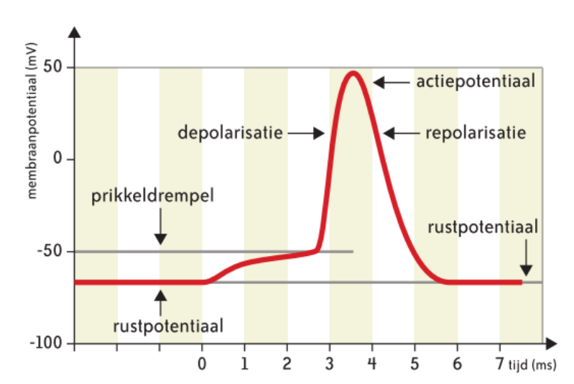
Impulsgeleiding= verplaatsing van het axon

Rustpotentiaal depolarisatie actiepotentiaal repolarisatie
Snelheid v/d impulsgeleiding in het axon verhogen?
sprongen maken over het axon
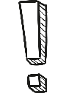
Ionen kunnen alleen ter hoogte van de knopen van Ranvier doorheen het membraan passeren

Actiepotentiaal verplaatst zich van insnoering (knoop) nr insnoering
=> sprongsgewijze impulsgeleiding

Snelheid van de impulsgeleiding is afhankelijk van:
- Myelineschede hebben of niet
- Dikte van het axon
- Dikte van de myelineschede
Dikker = sneller
Met myelineschede = sneller
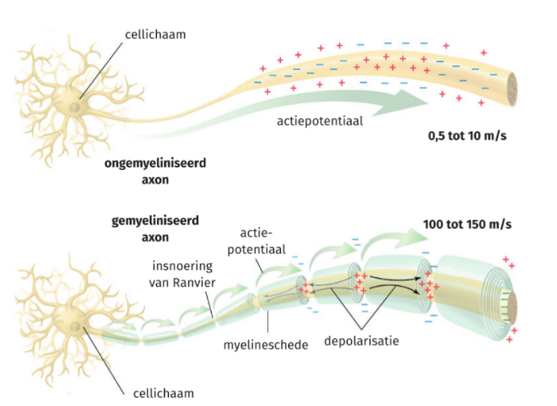
EEN ACTIEPOTENTIAAL IS ALTIJD EVEN GROOT!!!

Hoe komt het dat een Blauwe vinvis zijn staart kan bewegen zodra hij iets hoort of ziet?
= Door de snelheid waarmee ionen doorheen een axon gaan.
( de snelheid is afhankelijk van de dikte van het axon en de myelineschede en of het axon myelineschede heeft)

Als de prikkel sterker is dan de prikkeldrempel, een actiepotentiaal/ elektrisch signaal !!!

Informatie over de sterke van de prikkel wordt geregistreerd door, intensiteit waarmee je een prikkel waarneemt hangt af van …
- aantal actiepotentialen
- duur van het afvuren van de actiepotentialen

